**Информация**

**«МБОУ Сары-Суйская СОШ»**

**от 28.08.16г**

В конце августа директор **«**МБОУ Сары -Суйская СОШ**» Елманбетова М.А.** провела разъяснительную беседу с педагогами о повышении бдительности в связи с началом нового учебного года. При обнаружении бесхозных вещей и подозрительных предметов незамедлительно сообщать администрации школы.

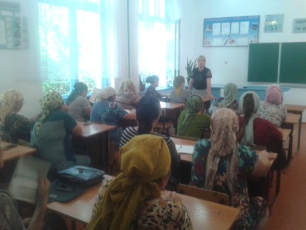

Зам.директора по ВР ____________ З.И. Даутова